Martes
18
de Mayo

2° de Secundaria
Ciencias. Física

¿Por qué vemos el color?

Aprendizaje esperado: Describe la generación, la diversidad y el comportamiento de las ondas electromagnéticas como resultado de la interacción entre electricidad y magnetismo.

Énfasis: Analizar y reflexionar por qué el ojo humano distingue el color.

¿Qué vamos a aprender?

El propósito de esta sesión es analizar y reflexionar sobre el por qué el ojo humano distingue el color.

¿Qué hacemos?

Imagina que estas en una habitación totalmente a obscuras. Sin luz es imposible distinguir los colores y las formas de los objetos, aunque tocando los objetos puedes imaginar sus formas. Sin embargo, no podrías asegurarlo.

Gracias a la luz podemos observar la forma y el color de los objetos.

Observa el siguiente video para entender ¿cómo se relacionan la luz y los colores?

- Electricidad, luz y espectros
Ciencias. Física, Segundo grado, Bloque 4
Del minuto 05:42 al 07:00
https://youtu.be/4VDU5j3Ex0o

Como pudiste ver, la luz y los colores son fenómenos íntimamente relacionados.
Isaac Newton fue uno de los primeros científicos que estudió de manera experimental la luz y los colores. Para él, los colores eran una sensación producida en respuesta a una estimulación lumínica en el ojo.

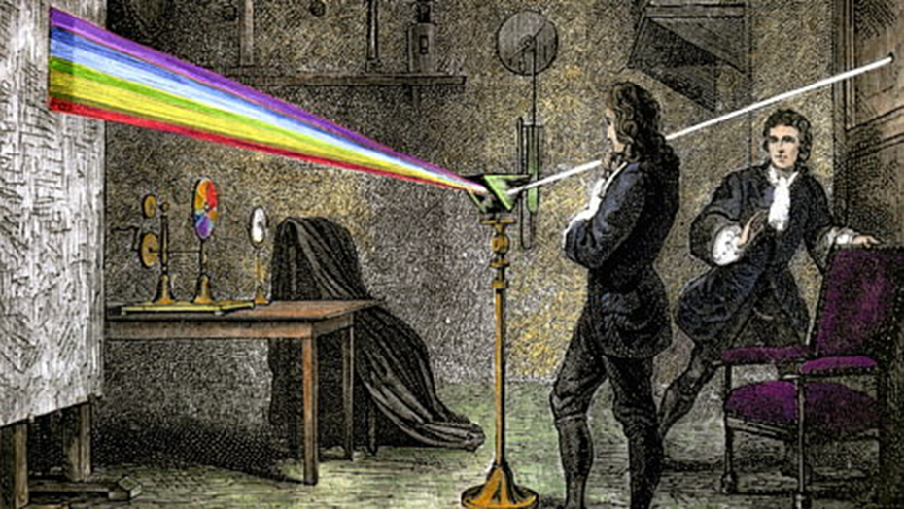

Para poder apreciar un objeto y el color que tiene, necesitamos que la luz se refleje en ellos.

¿Sabías que los objetos no poseen color? El color es un atributo de los objetos que podemos apreciar siempre y cuando lo ilumine la luz. Recuerda que la luz puede manifestarse en forma de partículas o de ondas. En su carácter ondulatorio, sabemos que la luz son ondas electromagnéticas de diferente longitud de onda, que en su conjunto forman el espectro electromagnético.

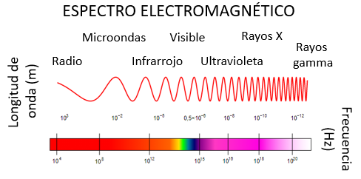

Dicho espectro electromagnético se divide a su vez, en segmentos de acuerdo con la longitud de onda o de la frecuencia. Los rangos de estos segmentos van desde las ondas de radio que son las más largas hasta las más cortas, los rayos gamma. En la parte intermedia del espectro electromagnético se encuentra el espectro visible, el cual es el que el ojo humano puede percibir.

Por ejemplo, lo puedes apreciar en un arcoíris. Las gotas de agua actúan como un prisma y separan los rayos de luz blanca en las ondas de diferente longitud que la conforman, permitiéndonos ver los colores.

Observa el siguiente video para recordar estos conceptos mejor.

- Ondas electromagnéticas
Ciencia y tecnología. Física, Segundo grado, Bloque 2
Del minuto 0:45 al 02:51
https://www.youtube.com/watch?v=kULLeGOQOyo

El espectro visible está conformado por longitudes de onda entre los 700 y los 400 nanómetros. Aunque el espectro es continuo, podemos identificar la longitud de onda promedio de los colores del arcoíris.

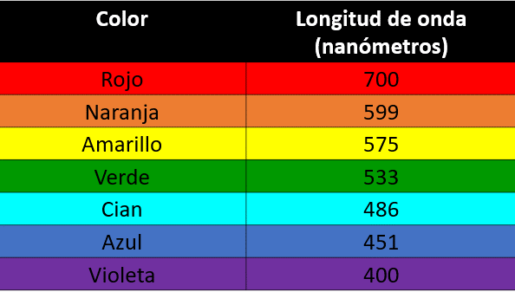

El rojo tiene una longitud de onda de 700, el naranja de 599, el amarillo de 575, el verde de 533, el cian de 486, el azul de 451 y el violeta de 400, todos estos, en nanómetros.

La luz compuesta de sus distintas longitudes de onda llega al objeto, algunas de esas longitudes, correspondientes a ciertos colores, son absorbidas, mientras que otras son reflejadas.

Observa el siguiente video para recordar lo que significan los conceptos de reflexión y refracción.

- Ondas electromagnéticas
Ciencia y tecnología. Física, Segundo grado, Bloque 2
Del minuto 02:52 al 04:25
https://www.youtube.com/watch?v=kULLeGOQOyo

El color que pensamos que tiene un objeto es en realidad el color que no absorbió. Esto puede resultar un poco confuso, pero así sucede. Por ejemplo, si observas un objeto de color azul, refleja las longitudes de onda cercana a los 451 nanómetros y absorbe todas las demás.

Cuando el objeto parece negro, significa que absorbió la mayoría de las longitudes de onda. En realidad, es muy difícil obtener un color completamente negro, siempre se refleja un poco de luz.

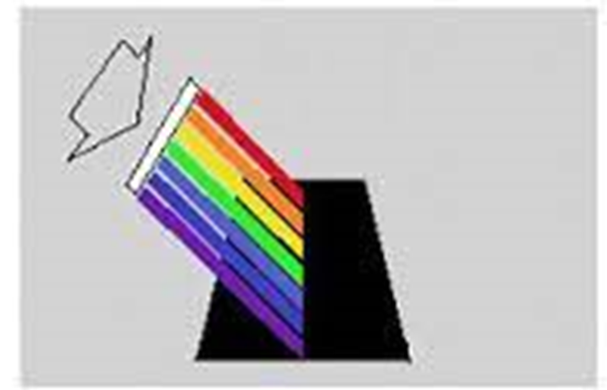

Un ejemplo de un objeto completamente negro es un agujero negro. Porque los agujeros negros atraen todo lo que se encuentra a su alrededor, incluyendo la luz.

En cambio, un objeto que refleja todas las longitudes del espectro visible aparenta un color blanco.

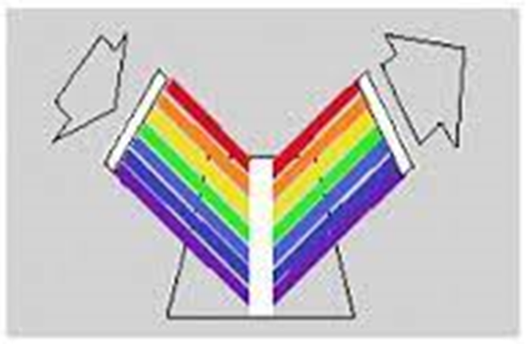

¿Qué sucede cuando la luz que incide en los objetos no es blanca?

Los colores que percibimos de los objetos dependen del tipo de luz que incide en ellos y de la composición del material del objeto. Por ejemplo, su un objeto es de color blanco bajo una luz blanca, ¿de qué color crees que se vea si la luz fuese roja?

Se verá de color rojo. Si, el material del que está hecho el objeto es el que refleja toda la luz. Al ser la luz roja la única que incide en el objeto, será la única en ser reflejada y, por tanto, verás el objeto de color rojo.

¿Qué pasa si bajo la luz blanca percibes un objeto de color azul, pero haces que incida sobre él una luz de color rojo?

Se verá obscuro, casi negro. Como ese objeto refleja bajo la luz blanca el color azul, al hacer incidir en este una luz que no tiene la longitud de onda correspondiente al azul, no tiene luz que reflejar y en consecuencia se ve de color obscuro.

Observa el siguiente video en el que conocerás más ejemplos de la luz y los colores.

- Electricidad, luz y espectros
Ciencias. Física, Segundo grado, bloque 4
Del minuto 07:10 al 08:17
https://youtu.be/4VDU5j3Ex0o

La visión humana es sumamente compleja. Gracias a la evolución hemos desarrollado una serie de estructuras que nos permiten ver el mundo que nos rodea. Esto es indispensable para saber cómo nos tenemos que desplazar en el espacio, para reconocer los peligros que nos rodean, a las personas en las que confiamos y hasta para distinguir los alimentos que están en óptimas condiciones de ser ingeridos, para obtener su máximo provecho y que no nos enfermen, y esto en base a sus colores.

El sentido de la vista sin duda alguna es uno de los sentidos de los que más dependemos como especie.

La interpretación de los colores es parte de nuestro sentido de la vista, en éste están involucrados nuestros ojos y nuestro cerebro. Para entender esto, debes recordar primero algunas partes del ojo. La siguiente imagen es un esquema en el que se detallan:

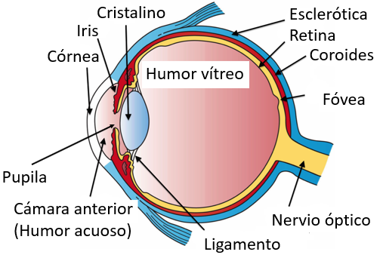

Como ya sabes, la luz incide en un objeto, parte de esta es absorbida y otra parte es reflejada, esta última es la que llega a nuestros ojos. Entra a través de un espacio llamado pupila, atraviesa el lente cristalino y el humor vítreo y llega hasta la retina, un tejido en la parte interna del ojo. En la retina se encuentran unas células especializadas a la luz o fotorreceptores llamados bastones y conos.

Los bastones son células muy sensibles a condiciones de baja luminosidad y se localizan en casi toda la retina. Son necesarios para la percepción de movimiento y están especializadas para la visión periférica. Al ser sensibles a condiciones de poca luz, sólo pueden distinguir el color negro, el blanco y distintas escalas de gris.

Los bastones son mucho más numerosos que los conos, hay alrededor de 120 millones de bastones en el ojo humano y aproximadamente 7 millones de conos. Sin embargo, los conos son fotorreceptores esenciales para la visión en color.
Estos se encuentran principalmente en una región de la retina conocida como mácula y, de manera particular, en su centro, llamado fóvea, una región de 0.3 mm aproximadamente en la que no existe ningún bastón, pero si tiene la mayor concentración de conos de toda la retina.

La fóvea es la parte de la retina especializada en la percepción del color. Existen tres tipos de conos sensibles al color en el ojo humano, los cuales corresponden a la detección de longitudes de onda cortas, medianas y largas. Los conos sensibles a las longitudes de onda corta corresponden a lo que detectaríamos como el color azul, los sensibles a las ondas medianas corresponden al color verde y los sensibles a longitudes largas al color rojo. Estos tres tipos de conos nos dan una visión tricromática, ya que al combinarse nos permite ver una gran diversidad de colores. La visión humana es capaz de percibir alrededor de 8000 colores, siempre y cuando cuente con una cantidad adecuada de luz.

Para la percepción del color es esencial la luz. Los conos necesitan suficiente cantidad de luz para poder diferenciar los matices de los colores.

Cuando estas en una habitación con muy poca iluminación, eres capaz de detectar siluetas, pero no los colores de los objetos. En ese caso las células que se están activando son sólo los bastones pues tienen una mayor sensibilidad a la luz, mientras que los conos no lo están haciendo pues necesitan más luz.

La parte de nuestro ojo que ayuda a regular la entrada de luz es la pupila, esta se dilata en condiciones de poca luz para tratar de captar la mayor cantidad de esta y se cierra cuando hay una gran cantidad de luz.

Para poder percibir los colores, los conos convierten las señales de luz en impulsos eléctricos que son enviados a través del nervio óptico, a la corteza visual que se encuentra en el lóbulo occipital de nuestro cerebro.

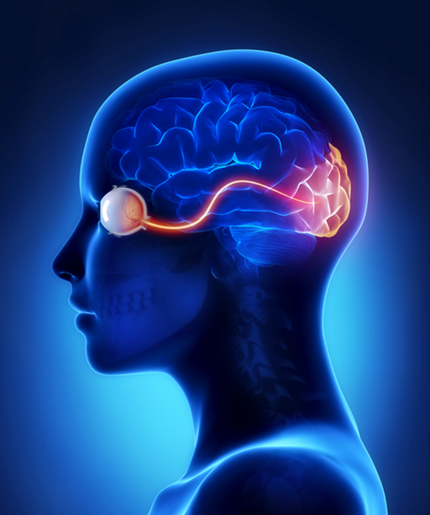

Esta es el área encargada del procesamiento visual. La corteza visual de nuestro cerebro es la que integra la información de color, tamaño, la posición y la orientación correcta de los objetos que vemos.

En principio, todos observamos los mismos colores, ya que contamos en general con los mismos conos y estructuras. No obstante, la visión es una experiencia individual, así que algunos de podemos tener una mayor sensibilidad para ciertos colores o identificación de tonalidades, pero en general podemos decir que, sí vemos lo mismo, a menos de que tengamos una condición que nos lo impida.

Por ejemplo, el daltonismo es una alteración en los genes que afecta la capacidad que se tiene de distinguir colores, en particular, aquellos que son matices del rojo y del verde.

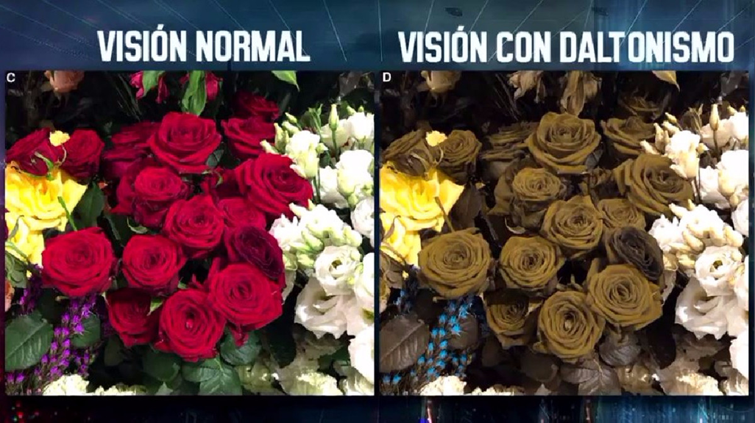

Aunque pensemos que percibir colores no es tan importante, sí puede afectar significativamente la vida de las personas. Afortunadamente, nuestro sistema nervioso es muy plástico y adaptable, se apoya en otros sentidos para compensar sus limitaciones.

También la tecnología e investigación han permitido desarrollar algunos objetos auxiliares, como lentes especiales que ayudan a las personas a sobrellevar su daltonismo.

El Reto de Hoy:

Elabora un dibujo o esquema en el que muestren lo que aprendiste acerca de cómo los seres humanos percibimos los colores.

No olvides consultar fuentes de información confiable o libros especializados si deseas profundizar en el tema o resolver las dudas que surgieron a lo largo de esta sesión. También, muestra a tu familia el esquema que elabores y comparte lo que aprendiste.

¡Buen trabajo!

Gracias por tu esfuerzo.

Para saber más:
Lecturas
https://libros.conaliteg.gob.mx/secundaria.html

